Das vom Fremdsprachen- und Medienzentrum der Universität Greifswald angebotene Coaching für DaF-/DaZ-Unterrichtende mit Ines Patzig habe ich als außerordentlich hilfreiche Veranstaltungsreihe erlebt.
Seit etwa einem Jahr unterrichte ich bei der Caritas in Greifswald ehrenamtlich Deutsch-Anfänger aus unterschiedlichen Herkunftsländern.
Durch das Coaching habe ich viele inhaltliche und methodische Anregungen erhalten. Viele der vorgeschlagenen Methoden konnten während der Treffen selbst ausprobiert werden.
Damit war das Coaching sehr praxisnah. Da von Frau Patzig viel Material zu Verfügung gestellt wurde, fällt die Übernahme der Anregungen in den eigenen Unterricht leicht.
Der Kurs war nachvollziehbar aufgebaut. Die Dozentin ging gut auf die Gruppe ein. Versäumte Termine konnten dankenswerter Weise in Rostock nachgeholt werden.
Ich wünsche mir, dass die Veranstaltungsreihe in irgendeiner Form fortgesetzt werden kann. Sinnvoll sind aus meiner Sicht Vertiefungs-Workshops zu ausgesuchten Themenfeldern, die auch den Erfahrungsaustausch ermöglichen.
Vielen Dank noch einmal für das tolle - und dazu noch kostenfreie - Angebot.
Ruth Bördlein

Feedback zum Workshop Interaktion - DaF/DaZ - Qualifikation mit Ines Patzig
Kontrastiver Vergleich zweier Qualifikationen
Ich habe zwei verschiedene, vom BAMF anerkannte Qualifikationen parallel zueinander besucht - die berufsbegleitend angebotene Workshopreihe Interaktion bei Ines Patzig über 140 UE und einen Kurs "Lehrkraft für DaZ" über 369 UE bei einem Weiterbildungsinstitut. Letzterer Kurs fand in Vollzeit im virtuellen Klassenzimmer statt, war sehr intensiv, blieb jedoch häufig sehr theoretisch und leider auch lückenhaft. Die dort eingesetzten vielfältigen modernen Medien mögen abwechslungsreich sein, konnten aber über die Distanz im virtuellen Raum und über die Grenzen des Mediums für den Praxisbezug nicht hinwegtäuschen.
Selbst die Rückkopplung mit den Lehrkräften war in jenem virtuellen Rahmen nur eingeschränkt möglich. Die vielfältigen Thematiken, die im Rahmen des Kurses vermittelt wurden, waren zwar strukturiert, jedoch zwischen den wechselnden Lehrkräften nicht hundertprozentig abgestimmt, die Vermittlung daher verbesserungsfähig. Der Weiterbildungskurs in Vollzeit wäre allein als Qualifikation unzureichend geblieben. Ich bin äußerst dankbar, dass ich zusätzlich die Workshopreihe bei Ines Patzig besuchen durfte.
Interaktion mit Ines Patzig
Die Workshopreihe hatte höchste Qualität, war exzellent vorbereitet und füllte die vielen Wissenslücken, die in der Vollzeitweiterbildung nicht ausgeräumt werden konnten. Frau Patzig lässt die Kursteilnehmer uneingeschränkt von Ihrer reichen Erfahrung profitieren, was andernorts leider nicht Gang und Gäbe ist. Als Ansprechpartnerin stand sie den Kursteilnehmern stets zur Verfügung und beantwortete jede Frage.
Unmittelbarer Praxisbezug
Die Veranstaltungen dieser Qualifikation folgten dem thematischen wie auch grammatischen Ablauf des Deutschunterrichts in Integrationskursen.
Das systematische Vorgehen einer Lehrkraft bei der Unterrichtsvorbereitung und bei der Vermittlung von Sprache und Informationen wurde detailliert und an praktischen Beispielen wiedergegeben. Die Fakten wurden dabei nicht nur präsentiert und aufgereiht, sondern kleinteilig zu logischen Abläufen vernetzt. Dass die Beispiele nicht nur von Frau Patzig aufgezeigt, sondern häufig von den TN selbst durchgearbeitet, Übungen erarbeitet wurden und dabei auch die verschiedensten Sozialformen zur Anwendung kamen, machte den Praxisbezug erfahrbar und verankerte das vermittelte Wissen optimal. Dabei wurden die Kursteilnehmer durch gezielte Wiederholungen geschult. Als wertvolle Erfahrung habe ich es empfunden, von verschiedenen Sprachlernspielen nicht nur zu hören, sondern sie auch unmittelbar zu erleben, da erst so begreifbar/erlebbar wird, welche Faktoren und Dimensionen dabei mit ins Spiel kommen und bei der Planung und Auswertung berücksichtigt werden müssen.
Wertvolle Begegnungsmöglichkeit mit Sprachlernern
Im Rahmen der Workshops wurde auch die Begegnung mit Sprachlernern ermöglicht. Die TN des Workshops konnten direkt in der Praxis sehen und erleben, wie sich die gezielte Verwendung ausgewählter Lehrmethoden und Lerntechniken beim Sprachlerner auswirkt.
Darüber hinaus wurden Hospitationen im Deutschkurs und Schreibpatenschaften angeboten. Dieser unmittelbare Praxistransfer ist Gold wert.
Möglichkeit der Vernetzung
Darüber hinaus bildete die Workshopreihe eine erstklassige Möglichkeit, sich mit Kollegen und Gleichgesinnten zu vernetzen und Wissen und Erfahrungen auszutauschen. Den Erfahrungsaustausch erachte ich - auch für die zukünftige Tätigkeit als Lehrkraft für DaZ - als äußerst wichtig, um so mehr, als dass eine Vielzahl von Lehrkräften und Deutschlernern von diesem Austausch profitieren kann.
Ich würde mir sehr wünschen, dass diese hervorragend organisierte und umgesetzte Workshopreihe (!!!) damit noch nicht abgeschlossen ist.
Im Bereich der Bildung sollte eine regelmäßige Weiterbildung angeboten werden. Und als besonderes Glück würde ich es erachten, wenn es auch in Zukunft regelmäßige Workshopangebote von und mit Ines Patzig im Rahmen der Interaktion gäbe. Ich bin überzeugt, dass auch die anderen Kursteilnehmer dieses Interesse teilen und werde mich auf Angebote freuen.
Allen Organisatoren und Unterstützern des Workshops möchte ich meinen herzlichen Dank aussprechen!
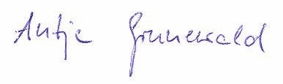
Greifswald, den 19.04.2017

Für mich als ehrenamtliche Lehrkraft mit Deutsch-Anfängern war das Angebot der DaZ-Workshops wunderbar.
Viele Dinge, die ich mir angelesen oder durch Ausprobieren bislang angeeignet hatte, wurden systematisch aufbereitet präsentiert.
Wir haben viele Methoden selbst ausprobieren können, interessante Lernformen und gut einsetzbares Material kennengelernt.
Die Workshops waren also sowohl sehr informativ, als auch methodisch abwechslungsreich und anregend.
Das lag nicht zuletzt an der Dozentin, der Begeisterung für ihr Arbeitsgebiet wirklich ansteckend ist.
Sie hat sowohl einen klaren Plan dessen, was sie vermitteln will, konnte aber auch sehr flexibel auf Anfragen und spezifische Anliegen der Gruppe eingehen.
Ich fände es sehr gut/hilfreich/motivierend, wenn es eine Fortsetzung, z.B. in Form thematischer Veranstaltung geben könnte.
Margit Hirsch

Mein Feedback zu dem Workshop mit Ines fällt uneingeschränkt positiv aus. Für mich war es sehr wichtig und ich habe den Austausch und die professionelle Unterstützung sehr genossen. Ines' Enthusiasmus für die Sache war absolut mitreißend und hat meine Motivation für meinen eigenen Unterricht sehr gefördert und belebt. Es war alles sehr brauchbar und hat vor allem viel Spaß gemacht!
Angela Kessler

Feedback zum DaF / DaZ - Workshop mit Ines Patzig am Fremdsprachen- und Medienzentrum Greifswald im Zeitraum September 2016 bis April 2017:
Ich arbeite seit Frühjahr 2015 ehrenamtlich bei der Caritas Greifswald mit Migranten und erteile dort Deutsch-Unterricht. Vom Angebot dieses kostenlosen Workshops habe ich durch Frau Bianca Seeliger-Mächler und aus der lokalen Presse erfahren.
Die in diesem Workshop vermittelten Kommunikationsmittel und Arbeitsanweisungen sind eine sehr große Hilfe für meine Arbeit als Sprachtrainerin geworden. Frau Patzig hat die Gabe, inhaltlich relevante und komplizierte Sachverhalte mit Phantasie und Kompetenz zu vermitteln. Mit den von ihr zur Verfügung gestellten Unterlagen hat sie meinen eigenen Unterricht enorm vereinfacht .Sie hat gezeigt, wie man mit spielerischen Übungen und Sprachlernspielen den Unterricht interessant und effektiv gestalten kann. Sie wurde nie müde darauf hinzuweisen, was wirklich wichtig ist und wie man die Teilnehmer motivieren kann, Deutsch zu sprechen und zu schreiben. Der Workshop beschränkte sich nicht nur auf das Vermitteln von Grammatik und Sprache sondern gab auch wertvolle Einblicke in interkulturelle Kompetenzen. Frau Patzig hat Methoden und Strukturen an die Hand gegeben, die es mir erleichtern, den DaZ-Unterricht zu planen, vorzubereiten und zu erteilen. Die von Frau Patzig vorgeschlagene Unterrichtsmaterialanalyse hat ergeben, dass die Sprachtrainer bei der Caritas jetzt ein einheitliches Lehrwerk benutzen, was sehr hilfreich bei Vertretungsstunden ist.
Fazit für mich: Ich bin sehr dankbar, dass dieser Kurs angeboten wurde, weil er meine Arbeit als Ehrenamtliche bereichert und für meine persönliche Entwicklung als Sprachtrainerin entscheidend war. Ich wünsche mir, dass Frau Patzig für einen weiteren Workshop zur Verfügung steht.
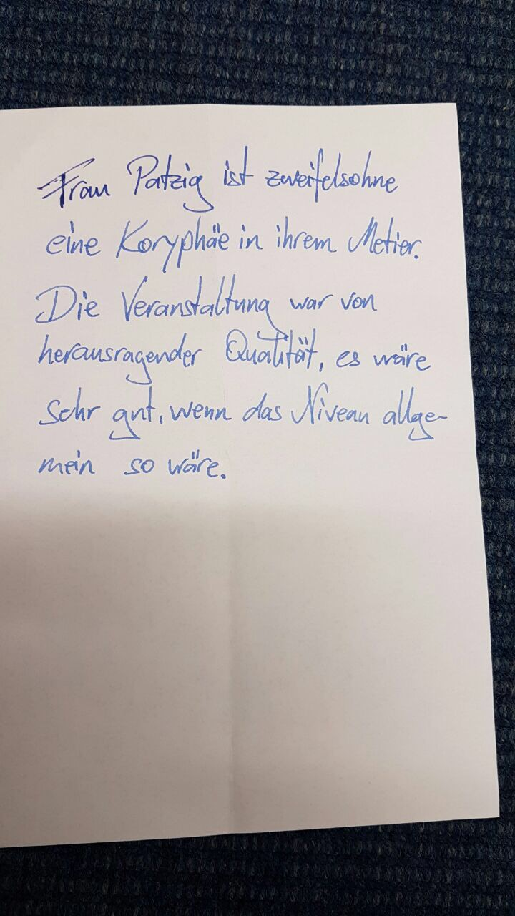
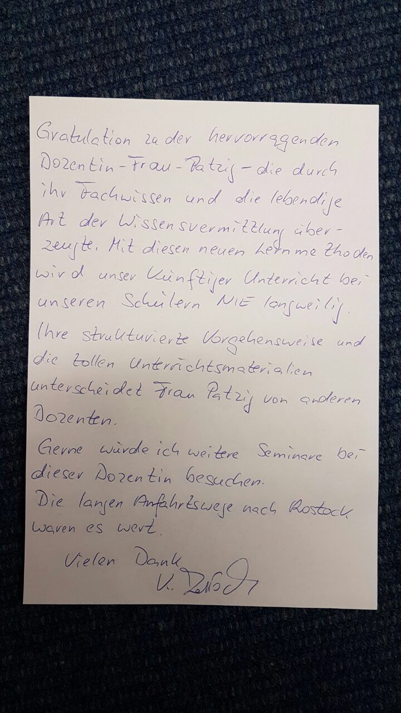
Veronika Ried

